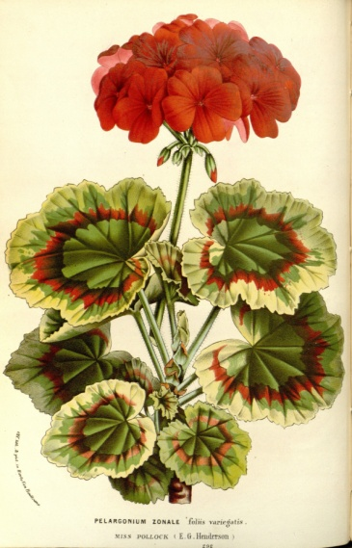 **Muškát**

Na dveřích stojí černý muškát. Stojí tam od Zuzančiných Velikonoc. Zuzanka ho každý den fénuje. Občas opatrně zkypří písek v květináči. Za to se na ni muškát celý den mračí. Otvírá poupě za kmenem. Je stále červenější a ošklivější.

*Je to nějaké popletené, že? Zkuste přijít na to, jak by to bylo správně, a napište text na volné místo. Můžete i na počítači. ☺*

